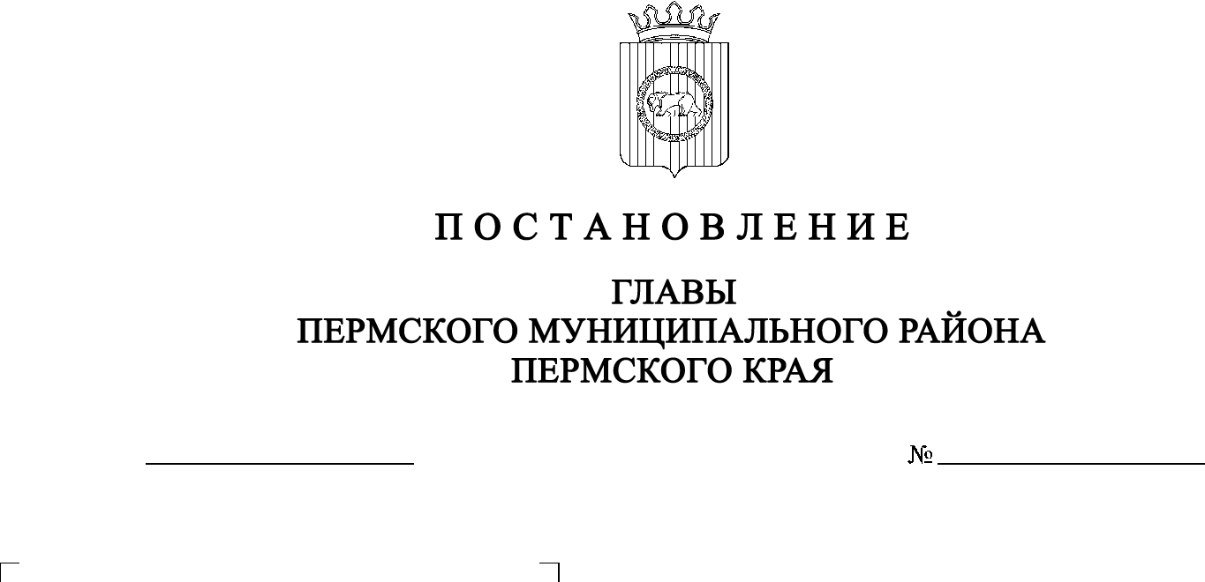

СЭД-2021-299-01-01-02-05С-132

**О признании утратившим силу постановления главы Пермского муниципального района от 16.09.2021 № СЭД_2021-299-01-01-02-05С-118 «О назначении публичных слушаний по проекту планировки и проекту межевания «Строительство въездов и выездов**

**от автомобильной дороги «Восточный обход г. Перми»**

**к ул. 5-я Ферма с. Фролы Пермского муниципального района Пермского края»**

05.10.2021

В связи с подготовкой нового проекта планировки и проекта межевания «Строительство въездов и выездов от автомобильной дороги «Восточный обход г. Перми» к ул. 5-я Ферма с. Фролы Пермского муниципального района Пермского края»

ПОСТАНОВЛЯЮ:

1. Признать утратившим силу постановление главы Пермского муниципального района от 16.09.2021 № СЭД-2021-299-01-01-02-05С-118 «О назначении публичных слушаний по проекту планировки и проекту межевания «Строительство въездов и выездов от автомобильной дороги «Восточный обход г. Перми» к ул. 5-я Ферма с. Фролы Пермского муниципального района Пермского края».

2. Комиссии по подготовке проекта правил землепользования и застройки (комиссии по землепользованию и застройке) при администрации Пермского муниципального района обеспечить информирование заинтересованных лиц о принятии настоящего постановления.

3. Настоящее постановление опубликовать в газете «НИВА» и на официальном сайте Пермского муниципального района [www.permraion.ru](http://www.permraion.ru).

4. Настоящее постановление вступает в силу со дня его официального опубликования.

В.Ю. Цветов